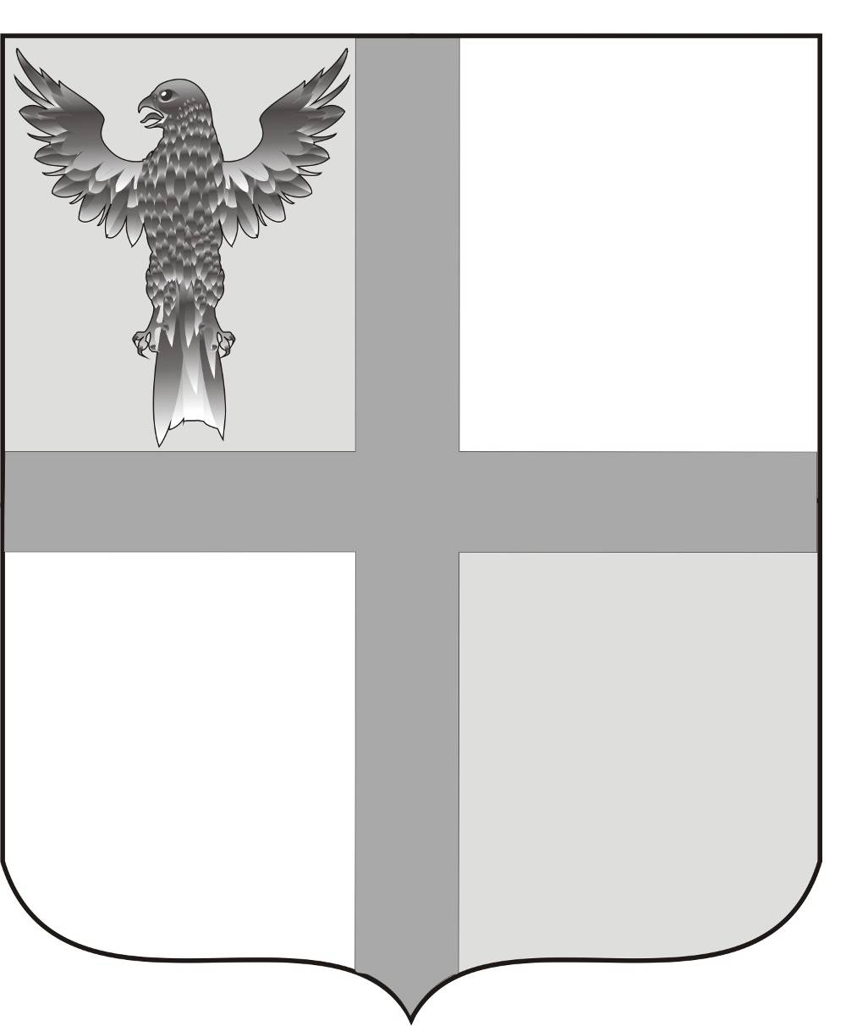
АДМИНИСТРАЦИЯ
ИВАНОВСКОГО СЕЛЬСОВЕТА
БАГАНСКОГО РАЙОНА НОВОСИБИРСКОЙ ОБЛАСТИ

ПОСТАНОВЛЕНИЕ
04.03.2014 № 10

с.Ивановка

О проведении межведомственной комплексной операции «Семья»

Во исполнение Федерального Закона от 24.06.1999 г. № 120-ФЗ «Об основах системы профилактики безнадзорности и правонарушений несовершеннолетних», постановления Губернатора Новосибирской области от 13.01.2005 г. № 3 «О развитии системы профилактики безнадзорности и правонарушений несовершеннолетних в Новосибирской области и постановления администрации Баганского района Новосибирской области от 20.02.2014 № 173 «О проведении межведомственной комплексной операции «Семья»,
ПОСТАНОВЛЯЮ:
1. Провести операцию «Семья» с 1 марта по 15 апреля 2014 года.
2. Утвердить мероприятия по проведению межведомственной комплексной операции «Семья» (приложение №1).
3. Комиссии по делам несовершеннолетних (Тимошенко В.А.), директору Ивановской СОШ (Кацендорн В.Ю.), фельдшерам ФАПов (Савва А.И., Пироговой О.В., Логвиновой З.Р.), директору Ивановского КДЦ (Зыковой Л.И.) особое внимание обратить на раннюю профилактику семей, в которых родители или иные лица, на которых возложены обязанности по воспитанию, обучению, содержанию несовершеннолетних не исполняют надлежащим образом обязанности, оказание всех видов помощи семьям с детьми, оказавшимся в трудной жизненной ситуации, повышению эффективности социального взаимодействия по профилактике социального сиротства, безнадзорности, беспризорности и семейного неблагополучия.
3. Информацию о проведении операции ответственным лицам предоставить в администрацию сельсовета ежемесячно в срок до 1 числа.
4. Контроль за выполнением постановления возложить на специалиста администрации Е.А.Ритер.
Глава Ивановского сельсовета
Баганского района Новосибирской области Н.Б. Шульга

Ритер Екатерина Андреевна
39-219

Приложение №1
к постановлению
администрации
Ивановского сельсовета
от 04.03.2014 № 10

№ п/п | Мероприятия | Ответственный | Срок исполнения
1. | Провести совещание со всеми органами, входящими в систему профилактики «О проведении межведомственной комплексной операции «Семья» | Администрация сельсовета | 28.03.2014
2. | Принять участие в семинаре-учебе проводимой ОКДН и ЗП Баганского района «Профилактическая работа с неблагополучными семьями» | Председатель ОКДН Тимошенко В.А., спец по соц. работе Фоменко Н.Н. (по согласованию) | 01.04.2014
3. | Специалисту по работе с молодежью и заместителю директора по воспитательной работе принять участие в семинаре «Как сотрудничать с родителями», «Подросток глазами взрослых» | Черезова А.Ю.заместителю директора по воспитательной работе Кацендорн Л.П.(по согласованию) | 03.04.2014
4. | Выявление родителей, злостно уклоняющихся от обязанностей по содержанию, воспитанию, обучению детей, допускающих жестокое обращение с ними. | ОКДН, специалист по социальной работе Фоменко Н.Н.(по согласованию), администрация сельсовета | В течение операции
5. | Выявление неблагополучных семей, находящихся в социально-опастном положении путем подворных обходов населения | ОКДН совместно с мед. работниками, школой, специалист по социальной работе Фоменко Н.Н.(по согласованию) | В течение операции
6. | Провести корректировку списков неблагополучных семей, состоящих на учете в органах социальной защиты | ОКДН совместно с мед. работниками, школой, специалист по социальной работе Фоменко Н.Н.(по согласованию) | В течение операции
7. | Провести патронаж всех неблагополучных семей несовершеннолетних, ожидающих появление ребенка, с целью оценки состояния здоровья членов семей, своевременной постановки на учет беременных. | Фельдшера ФАПов (по согласованию) | В течение операции
8. | Провести в Ивановской СОШ беседы «Вредные привычки», «Здоровый образ жизни». | Фельдшера ФАПов (по согласованию), специалист по соц. вопросам Светлакова Н.И.(по согласованию) | В течение операции
9. | Информировать администрацию сельсовета, комиссию по делам несовершеннолетних о всех вновь выявленных неблагополучных семьях | Фельдшера ФАПов, ОКДН (по согласованию) | постоянно

